PRÁCTICA

Este documento tiene el propósito de documentar la práctica de ...
Autor | Versión | Fecha | Descripción
 | 1.0

Contenido
1. Ejercicio 1 3
Apartado A. 3
Apartado B. 3
Ejercicio 2 4
Ejercicio 3 4

Ejercicio 1
Apartado A.
Ilustración 1. Un ejemplo de ilustración con pié de foto
Aquí la respuesta del apartado A.
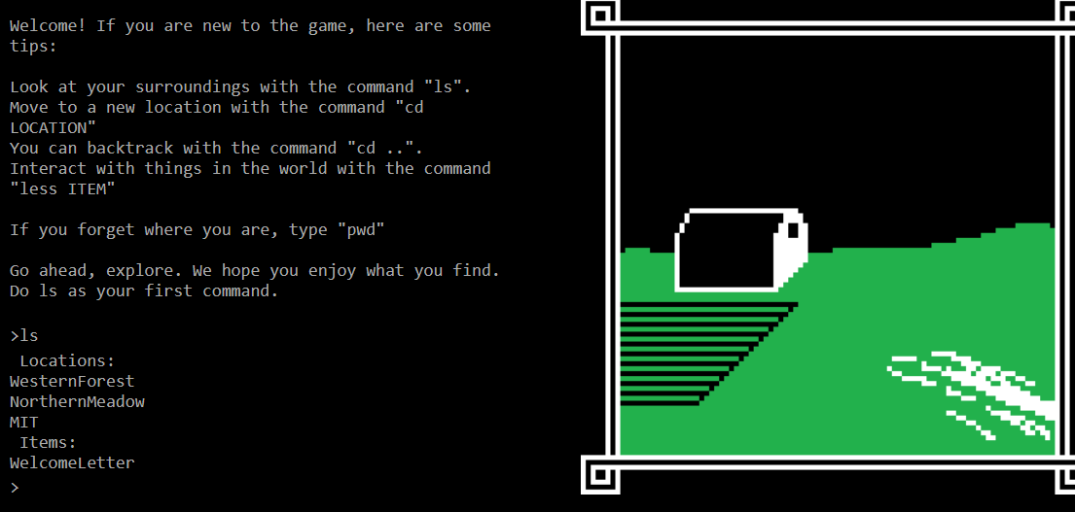

Apartado B.
Respuesta del apartado B del ejercicio 1.

Ejercicio 2

Ejercicio 3

